Physik, Klasse 10 g **Kräfte an der schiefen Ebene**

Name: g Datum:

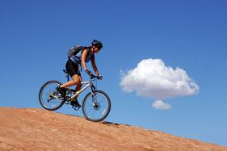

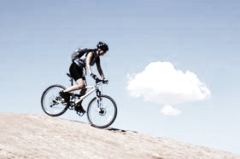





Eine Mountainbikerin steht mit ihrem Bike an einem Abhang. Wenn sie den Bremshebel los lässt und ihre Füße auf die Pedale setzt, beginnt sie den Hang hinunter zu rollen. Offensichtlich wird sie entlang des Hangs beschleunigt, da sie immer schneller wird. Schnell zieht sie wieder am Bremshebel.

Wir kennen bereits die Gewichtskraft, wie wir wissen, wirkt diese jedoch immer senkrecht nach unten. Die Gewichtskraft kann also in diesem Fall nicht die beschleunigende Kraft sein.

Es muss also eine Kraft sein, die parallel entlang der Neigung wirkt. Man nennt diese Kraft die **Hangabtriebskraft *FH***.

Selbstverständlich ist die Gewichtskraft dafür verantwortlich, dass es die Hangabtriebskraft gibt. Sie bildet sozusagen den Anteil der Gewichtskraft, der entlang des Hangs wirkt.

Folglich muss es auch einen Anteil der Gewichtskraft geben, der überhaupt nicht entlang des Hangs wirkt. Diesen Anteil nennt man **Normalkraft *FN*** , er wirkt *orthogonal* zum Untergrund (er gibt also an, wie stark das Fahrrad bzw. die Reifen gegen den Untergrund gedrückt werden).



In den weiteren Betrachtungen wird modellhaft die obige Situation auf die sogenannte „schiefe Ebene“ übertragen.

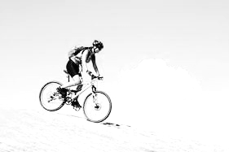

α

**Aufgaben:**

1. Trage in nebenstehender Zeichnung die Kraftvektoren für die Hangabtriebskraftund die Normalkraft ein.

**Hinweis:**  und  müssen vektoriell addiert die Gewichtskraft ergeben.

1. a) Beschreibe, wie sich und mit abnehmendem

bzw. zunehmendem Neigungswinkel  der Ebene verhalten.



b) Gib die Neigungswinkel  an, für welche oder  maximal bzw. minimal werden. (Welche Werte werden dann wohl angenommen?)

3. Die Vektoren  und bilden ein rechtwinkliges Dreieck.  und  schließen dabei den gleichen Winkel α ein, wie ihn die schiefe Ebene als Neigungswinkel besitzt.

Skizziere dieses Vektordreieck und begründe, weshalb für die Kraftbeträge folgende Beziehungen gelten:

Hangabtriebskraft  ***FH* = *FG* ⋅ sin α**

Normalkraft ***FN* = *FG* ⋅ cos α**